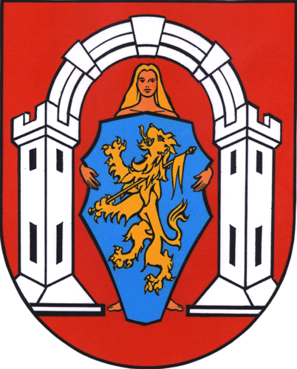
REPUBLIKA HRVATSKA
Vukovarsko – srijemska županija
GRAD VUKOVAR
Upravni odjel za društvene djelatnosti
Dr. Franje Tuđmana 1, 32 000 Vukovar

I Z J A V A

Ja, ____________________________, rođ. ___.___._______. god.,

s prebivalištem: ___________________________________________________________,

a s adresom stanovanja: ____________________________________________________,

___________VUKOVAR

Svojim potpisom pristajem da Grad Vukovar, Vukovar, Dr. Franje Tuđmana 1, kao voditelj obrade, prikuplja i obrađuje moje osobne podatke te da se koriste u svrhu : ostvarivanja prava na jednokratnu novčanu naknadu, a čuvat će se 10 godina sukladno Zakonu o arhivskom gradivu i arhivima, NN 105/97, 64/00, 65/09, 125/11, 46/17 (pročišćeni tekst zakona) i Pravilniku o zaštiti i čuvanju arhivskog i registraturnog gradiva izvan arhiva, NN 63/04.
Izjavljujem da su svi podaci navedeni u obrascu točni i istiniti te da sam od strane voditelja obrade upoznat sa svrhom, osnovom i vrstom obrade mojih osobnih podataka.
Svojim potpisom potvrđujem da sam upoznat s pravom da mogu u svakom trenutku zatražiti pristup svojim osobnim podatcima te ispravak, brisanje ili ograničavanje obrade mojih osobnih podataka kao i pravo na podnošenje prigovora na obradu mojih osobnih podataka. Ova privola dana je dobrovoljno te sam upoznat da je u svakom trenutku mogu povući te tražiti prestanak daljnje obrade, ali ono ne utječe na zakonitost obrade prije povlačenja.
Kontakt za ostvarivanje prava ispitanika: 032 456 526.

_______________________________________________

POTPISI PUNOLJETNIH ČLANOVA KUĆANSTVA:
 | IME I PREZIME | OIB | SRODSTVO | POTPIS
1
2
3
4
5

POSTUPAK VODIO:
Dalibor Žigić

